Тематическая неделя, посвященная правилам дорожного движения
в младшей группе «Котята»
«ДАВАЙ ДРУЖИТЬ ДОРОГА»

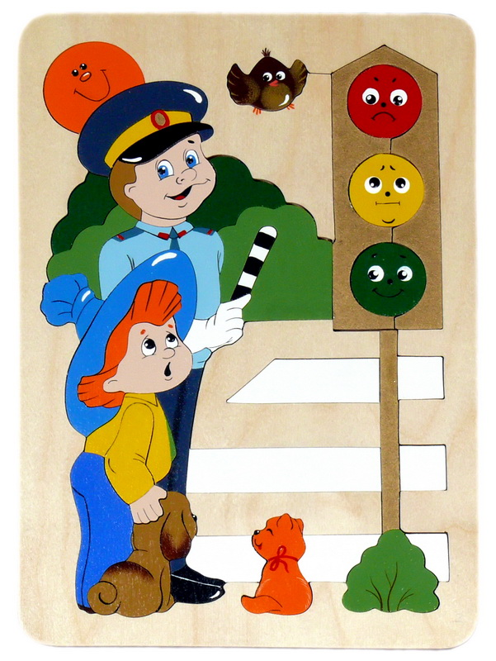

Воспитатель:
Абдуллаева Г.М.
Мирза А.В.

Пояснительная записка.

По результатам статистики, ежегодно на дорогах нашей страны совершается десятки тысяч дорожно-транспортных происшествий с участием детей и подростков. Именно поэтому дорожно-транспортный травматизм остаётся приоритетной проблемой общества, требующей решения при всеобщем участии педагогов, родителей и детей.
Каждый взрослый должен знать правила дорожного движения для пешеходов и воспитывать дисциплинированных пешеходов в своих детях. Ведь правила дорожного движения едины для детей и взрослых.
Поэтому главная задача родителей и педагогов – доступно разъяснить правила ребёнку, а при выборе форм обучения донести до детей смысл, опасность несоблюдения правил, при этом, не исказив их содержания.
Важно, чтобы именно при переходе из детского сада в школу, ребёнок мог легко ориентироваться в ближайшем пространственном окружении, умел наблюдать и правильно оценивать дорожные ситуации, владел навыками безопасного поведения в этих ситуациях.
Цель: Систематизировать знания детей по правилам дорожного движения, привить навыки правильного поведения на улицах города, во дворе и городском транспорте, соблюдать и осознанно выполнять правила дорожного движения.
Задачи:
- Формировать элементарные представления о правилах дорожного движения;
- Учить различать проезжую часть дороги, тротуар;
- Познакомить детей со светофором и его цветами, учить понимать значение зеленого, желтого и красного сигналов светофора;
- Формировать первичные представления о безопасном поведении на дорогах.

Понедельник «Светофор»
Цель: уточнить представления детей о значении светофора, его сигналах. Заучивание стихотворения о светофоре «Светофор» И.Лешкевич. Рассматриваем иллюстрацию «Весѐлый светофор» Для чего нужен светофор? - На какой свет светофора нужно переходить улицу? - На какой свет светофора дорогу переходить нельзя? Рассматривание сюжетных иллюстраций. Цель: закрепить представления детей о цвете (красный, желтый, зеленый).
Вторник «День дорожного транспорта»
Цель: познакомить детей с возникновение м различных видов транспорта. Закрепить знания о профессии водителя, о необходимости соблюдения правил дорожного движения. Аппликация «Машина». Цель: закрепить представления детей о назначении светофора. Д/ игра «Все профессии важны» Цель: закрепить знания детей о транспорте. Чтение стихотворения «Шофѐры» Шуршат по дорогам Веселые шины Спешат по дорогам Машины, машины ... А в кузове - важные, Срочные грузы: Кирпич и железо, Дрова и арбузы. Работа шоферов Трудна и сложна Но как она людям Повсюду нужна.
Среда «Наша улица»
Цель: научить различать проезжую часть улицы и тротуар. П/ игра «Улица и пешеходы» Цель: закрепить понятия (улица, пешеход, дорога) Чтение стихотворения: На дорогах с давних пор Есть хозяин – светофор! Перед вами все цвета, Вам представить их пора. Д/и «Назови специальный транспорт». Цель: закрепить знания и названия специального транспорта (пожарная – 01; полиция – 02; скорая Загорелся красный свет, «Стой! Вперед дороги нет»! Желтый глаз твердит без слов: «К переходу будь готов! На зеленый свет – вперед! Путь свободен пешеход». помощь – 03). Рисование «Пешеходный переход». Цель: закрепить представления детей о том, что улицу переходят в специальных местах. Учить рисовать прямые линии (сверху – вниз).
Четверг «День пешехода»
Цель: выработать бессознательную привычку играть в строго определенном месте, понимание того, что на дорогу выходить нельзя; дать понятие о том, что машины - это транспорт, что транспорт бывает разным; объяснить, для чего нужен светофор; продолжать знакомить детей с основными цветами (красный, зеленый, желтый) Игра «РазрешаетсяЗапрещается» Правило: дополнить предложения одним из этих слов. Ехать зайцем, как известно …. Уступать старушке место …. Переход при красном свете …. При зеленом даже детям …. По проезжей части бегать …. А ходить по тротуару …. С. – р. игра «Юный регулировщик». Цель: закрепить знания детей о проезжей части улицы и тротуаре.
Пятница «День дорожных знаков»
Рассматривание картины «Кто поможет на дороге». Беседа воспитателя и Д/игра. «Поставь машину в гараж» В большой коробке Цель:познаком ить с дорожными знаками. детей. Цель: Учить детей отвечать на вопросы воспитателя. Закреплять правильное произношение звуков (ш) (би). - Как называется место, где едут машины? ( проезжая часть) - Как называется место, где ходят пешеходы? ( тротуар) - Где можно переходить через дорогу? (по пешеходному переходу) - Ребята, а если прохожий будет переходить дорогу в неположенном месте, в случае опасности как сигналит машина. (Би-би

